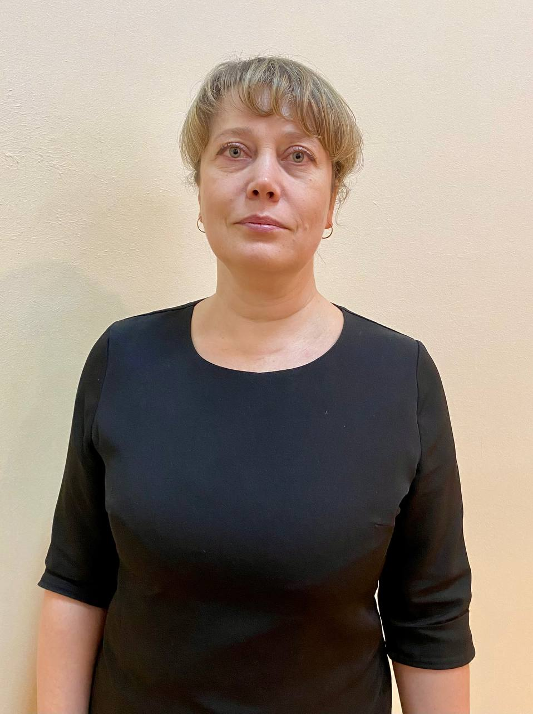

Предвыборная программа кандидата в депутаты
Бешенковичского районного Совета депутатов
двадцать девятого созыва по Будиловскому
избирательному округу № 15

БОГДАНОВОЙ
ЕЛЕНЫ ГЕОРГИЕВНЫ

Родилась в 1978 г. в д.Храповищено
Бешенковичского района Витебской области. Образование высшее.
В 2015 г. окончила учреждение образования «Белорусский торгово-экономический институт потребительской кооперации по специальности «экономика и управление на предприятии».
Трудовую деятельность начала в 1998 г. продавцом Бешенковичского районного потребительского общества.
С 2020 по 2021 гг. – инспектор по кадрам и архивариус государственного учреждения «Центр по обеспечению деятельности бюджетных организаций Бешенковичского района».
С 2021 по 2022 гг. – секретарь приемной государственного учреждения «Центр по обеспечению деятельности бюджетных организаций Бешенковичского района».
С 2023 г. - заместитель директора государственного учреждения культуры «Бешенковичская централизованная библиотечная система».
Член Белорусской партии «Белая Русь».
Разведена. Имею сына и дочь.

Уважаемые избиратели!
Мое решение баллотироваться кандидатом в депутаты Бешенковичского районного Совета депутатов осознанное и продиктовано искренним желанием служить обществу, народу, каждому из вас. Мой жизненный и профессиональный опыт показал, что чужих проблем не бывает.
В основе моей предвыборной программы заложен патриотизм, который выражается в любви к родной Беларуси, к родному району, к своему народу, бережливому отношению к историческому прошлому, ответственности за будущее своей страны. Моя предвыборная программа состоит из проблем и предложений жителей Будиловского избирательного округа, решение которых я буду добиваться:
- активизации работ по ремонту местных дорог;
- улучшения подходов и подъездов к местам захоронений;
- оказания содействия в организации и открытии музея «Крестьянская хатка» в д.Вяжище;

- сохранения историко-культурного наследия;
- оказания содействия в решении жилищных проблем молодёжи и социально незащищенных категорий населения;
- укрепления института семьи, авторитета женщин, поддержке многодетных семей;
- заботы о пожилых людях, ветеранов труда и Великой Отечественной войны.
Я готова работать в Ваших интересах. Не говорить о проблемах, а решать их, превратив возможности в реалии.
Желаю добра и здоровья Вам и Вашим семьям!

С уважением, Елена Богданова

